人形机器人网络架构
学习手册
从零理解网络基础、实时控制、ROS 2 / DDS、时间同步、TSN、无线、安全与整机设计

适合读者 | 零网络基础的机器人软件、嵌入式、算法、测试与系统工程师
学习目标 | 能解释整机架构、计算带宽与时延、配置 ROS 2 QoS、完成协议选型并独立排障
文档版本 | V1.0
更新日期 | 2026-08-16

阅读提示｜本文采用“先看全景，再学协议，最后做设计与排障”的顺序。协议参数会因硬件和版本变化，工程实施前必须核对对应芯片、交换机、DDS 实现和标准版本。

如何使用本手册
这不是协议名词堆砌，而是一套从需求到落地的系统学习路径。建议先通读第 1~3 章建立全景，再按工作方向学习控制网络、感知网络或 ROS 2，最后完成实验和设计评审清单。
学习阶段 | 重点章节 | 完成标志
阶段 A：建立直觉 | 第 1~3 章 | 能画出整机网络图，解释带宽、时延、抖动、丢包和时间同步
阶段 B：掌握协议 | 第 4~8 章 | 能解释 EtherCAT、CAN FD、DDS、PTP、TSN、Wi-Fi/5G 的位置和边界
阶段 C：具备设计能力 | 第 9~12 章 | 能做 VLAN/IP/QoS/安全/冗余方案与端到端预算
阶段 D：具备实战能力 | 第 13~15 章 | 能抓包、压测、注入故障、定位问题并完成设计评审

术语说明｜用户原描述中的“人行机器人”按行业常用概念“人形机器人（Humanoid Robot）”理解。本文同样适用于轮式移动机器人、机械臂和具身智能平台。

目录（建议学习顺序）
1. 第 1 章：先看全景——整机网络到底在连接什么
2. 第 2 章：网络基础——从比特到应用消息
3. 第 3 章：需求语言——带宽、时延、抖动、可靠性与确定性
4. 第 4 章：实时控制网络——EtherCAT、CAN FD 与板级总线
5. 第 5 章：高带宽感知网络——相机、雷达、激光雷达与 IMU
6. 第 6 章：ROS 2 与 DDS——机器人软件的数据总线
7. 第 7 章：时间同步与 TSN——让全系统在同一时间轴工作
8. 第 8 章：无线、边缘站与云端——连接但不破坏安全闭环
9. 第 9 章：功能安全、可靠性与网络安全
10. 第 10 章：五条端到端数据链路逐条拆解
11. 第 11 章：从需求到架构的设计方法
12. 第 12 章：参考架构与完整配置模板
13. 第 13 章：调试、监控与故障定位
14. 第 14 章：8 个循序渐进实验
15. 第 15 章：8 周学习路线、面试题与毕业检查
16. 附录：术语表、协议对比、命令速查、官方资料

第 1 章 先看全景：整机网络到底在连接什么
人形机器人不是“一台电脑加几台电机”，而是多个具有不同时间尺度、数据规模和失效后果的子系统。网络架构的任务，是让每类数据在正确的时间到达正确的位置，并在故障时以可预测方式降级。
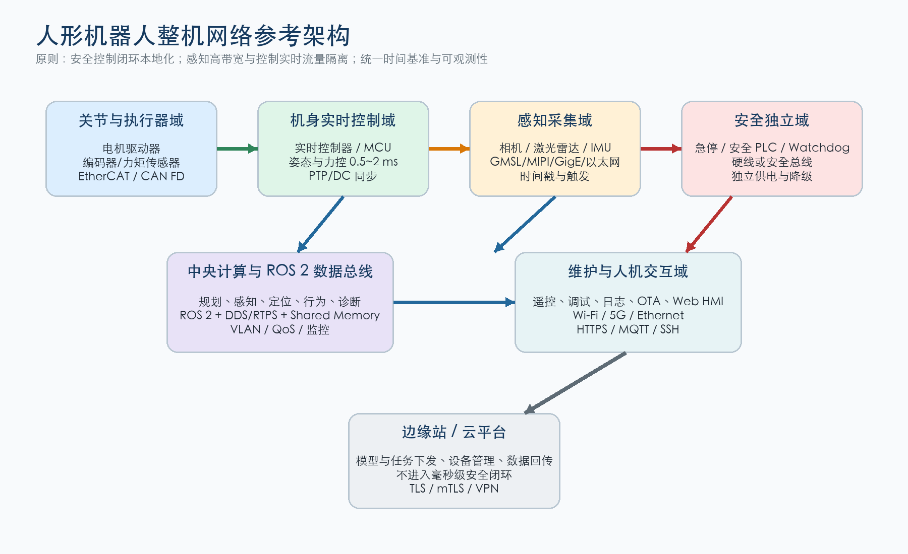
图 1-1 人形机器人整机网络参考架构（逻辑视图）

1.1 六个典型网络域
网络域 | 典型设备 | 最关心什么 | 常见技术
关节与执行器域 | 电机驱动器、编码器、力矩传感器 | 亚毫秒到毫秒周期、极低抖动、故障立即处理 | EtherCAT、CAN FD、SPI
机身实时控制域 | 实时控制器、MCU、状态估计 | 周期任务、统一时钟、确定性 | EtherCAT 主站、RT Linux、PTP/DC
感知采集域 | 相机、雷达、激光雷达、麦克风 | 高带宽、时间戳、同步触发 | GMSL、MIPI CSI-2、GigE、10GbE、USB3
中央计算域 | CPU/GPU/NPU、ROS 2 节点 | 吞吐、进程间通信、QoS、可观测性 | ROS 2、DDS/RTPS、共享内存
安全独立域 | 急停、安全控制器、看门狗 | 独立性、可验证、失效安全 | 硬线、安全总线、双通道输入
维护与云端域 | 遥控器、工程机、边缘站、云平台 | 认证、授权、日志、OTA、弱网恢复 | Ethernet、Wi-Fi、5G、HTTPS、MQTT、VPN

1.2 为什么不能“全都用一个协议”
- 关节控制每个包可能只有几十字节，但必须准时；相机一帧可能数 MB，但偶尔晚一帧通常不会立即失稳。
- 控制流怕抖动，感知流怕带宽不足，运维流怕不安全，云端流怕弱网与断线。四类问题的优化方向不同。
- 安全急停不能依赖中央计算机、无线链路或复杂软件栈；它需要独立、简单、可验证的路径。
- 统一物理以太网不等于统一服务质量。即使共用交换机，也要用 VLAN、优先级队列、限速和 TSN 将流量隔离。
小白类比｜把机器人网络想成城市交通：关节控制是救护车专用道，感知视频是大货车，日志和 OTA 是夜间施工车。道路可以相同，但优先级、时刻表和禁行规则必须不同。

1.3 一张图记住五类数据流
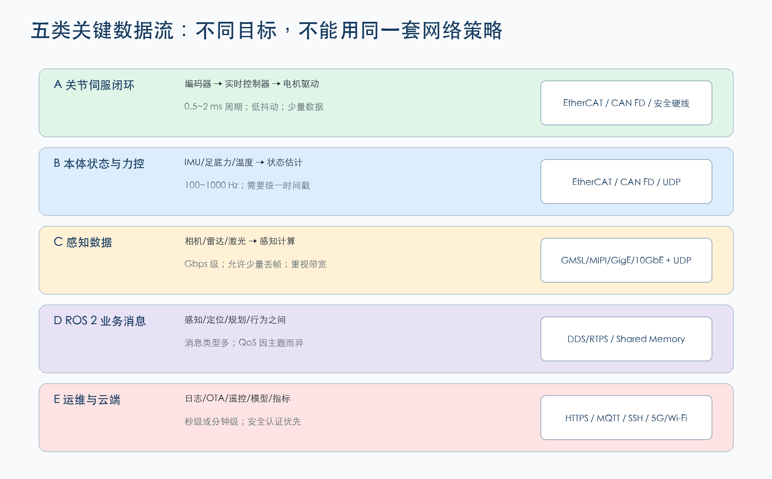
图 1-2 五类关键数据流及典型协议

1.4 学完后应能回答的系统问题
- 一次关节控制命令从控制算法到电机驱动器，经过哪些软件层和物理链路？
- 四路 4K 相机为什么可能压满 10GbE？如何估算真实带宽而不是只看标称速率？
- ROS 2 Topic 没数据，是节点没发、QoS 不匹配、DDS 没发现、IP 不通还是交换机丢包？
- PTP 已同步为什么仍有控制抖动？因为时钟同步和发送调度是两件不同的事。
- 无线断开、交换机重启、主控过载时，机器人应保持、降级、跪下还是急停？谁做决定？

第 2 章 网络基础：从比特到应用消息

2.1 比特、字节、帧、包、消息
概念 | 小白解释 | 工程注意
bit（比特） | 0 或 1，网络线上传输的最小信息单位 | 速率通常用 bit/s，如 1 Gbit/s
Byte（字节） | 8 bit，文件和消息大小常用 Byte | MB/s 与 Mbit/s 相差约 8 倍
Frame（帧） | 链路层的一辆货车，包含 MAC 地址和校验 | 以太网帧有头部、载荷、FCS 和线间开销
Packet（包） | IP 层包裹，包含源/目的 IP | 大于 MTU 时可能分片，UDP 分片尤其危险
Segment/Datagram | TCP 段或 UDP 数据报 | TCP 有连接和重传；UDP 边界清晰但不保证到达
Message（消息） | 应用看到的业务对象，如图像、关节状态 | 消息可能拆成多个包，也可能多个小消息合并

2.2 带宽为什么不能只除以 8
理论换算：1 Gbit/s ÷ 8 = 125 MB/s。但真实有效载荷还要扣除以太网、IP、UDP/TCP、DDS/RTPS 头部、帧间隔、重传、协议心跳和交换机排队。工程预算通常只使用链路标称能力的 60%~80%，并给突发流量留余量。
有效带宽 ≈ 标称线速 × 链路效率 × 可用率
示例：1 Gbit/s × 0.90 × 0.70 ≈ 630 Mbit/s 可长期规划

2.3 OSI 与 TCP/IP 分层
层次 | 负责什么 | 机器人常见内容 | 排障工具
应用层 | 消息语义、服务接口 | ROS 2、DDS、HTTP、MQTT、SSH | ros2 CLI、应用日志
传输层 | 端口、可靠性、拥塞控制 | TCP、UDP、QUIC | ss、netstat、tcpdump
网络层 | 跨网段寻址与路由 | IPv4/IPv6、ICMP | ip addr、ip route、ping、traceroute
数据链路层 | 同一链路内传输 | Ethernet、VLAN、MAC、交换机 | ip link、bridge、ethtool、交换机管理
物理层 | 电信号/光信号与连接器 | 100BASE-T1、1000BASE-T、光纤、线束 | 链路灯、误码计数、示波器

2.4 MAC、交换机、VLAN
- MAC 地址用于局域网内交付。交换机学习“哪个 MAC 在哪个端口”，并据此转发帧。
- 广播和未知单播会被泛洪。DDS 发现常使用多播，若交换机 IGMP Snooping 配置不当，可能导致发现失败或广播风暴。
- VLAN 在一套物理交换网络上创建多个逻辑二层网络。常见设计是控制、感知、业务、维护、安全分别使用不同 VLAN。
- 802.1p PCP 提供二层优先级，但优先级不是无限带宽；仍需限速、队列和流量整形。

2.5 IP、子网、网关与 ARP
IP 地址用于网络层寻址。子网掩码决定目标是否在本地网段：本地目标直接通过 ARP（IPv4）或 NDP（IPv6）解析 MAC；跨网段目标先交给默认网关。
示例：机器人业务网 192.168.20.0/24
主控：192.168.20.10/24
传感器：192.168.20.101~150
网关：192.168.20.1
/24 表示前 24 位是网络号，可用主机地址通常为 .1~.254

2.6 TCP、UDP、QUIC 怎么选
协议 | 优势 | 代价 | 机器人常见场景
TCP | 可靠、有序、拥塞控制、生态成熟 | 队头阻塞；重传可能增加尾延迟 | SSH、HTTP、文件、OTA、配置、日志上传
UDP | 开销小、消息边界清晰、支持多播、应用可自定义策略 | 不保证到达/顺序；需处理丢包、乱序和分片 | DDS/RTPS、传感器流、实时状态、发现
QUIC | 基于 UDP，内置加密，多路流，连接迁移 | 实现复杂，嵌入式和实时控制生态较少 | 云边通信、弱网远程服务

易错点｜“UDP 快、TCP 慢”不是绝对结论。局域网轻载时两者都很快；关键差别是可靠性、拥塞控制、重传和最坏时延是否符合业务需要。

2.7 单播、多播、广播
- 单播：一对一，最容易控制和审计；大规模订阅时源端可能重复发送。
- 多播：一对多，DDS 发现和部分数据分发常用；需要交换机、路由和防火墙正确支持。
- 广播：发给同一广播域所有设备，扩展性差，应限制在必要的发现和基础协议中。

第 3 章 需求语言：带宽、时延、抖动、可靠性与确定性

3.1 六个核心指标
指标 | 定义 | 为什么重要 | 常用测量
带宽/吞吐 | 单位时间可发送/实际收到的数据量 | 相机、点云和日志容易挤满链路 | iperf3、topic bw、端口计数器
时延 | 数据从源到目的经历的时间 | 控制回路延迟过大会降低稳定裕量 | 硬件时间戳、ping、应用埋点
抖动 | 时延围绕平均值的波动 | 实时控制更怕偶发晚到，而非平均值略高 | P99/P999、最大值、直方图
丢包率 | 发送但未被正确接收的比例 | 视频可容忍少量丢帧，控制命令通常不可盲目丢失 | 序列号、网卡/交换机 counters
可用性 | 系统在规定时间内可提供服务的比例 | 单点故障可能让机器人失去行动或感知 | 故障注入、MTBF/MTTR
确定性 | 最坏时间和行为可预测 | 安全控制需要可证明的截止时间 | WCET、最坏队列、调度分析

3.2 平均值为什么会骗人
某链路平均时延 0.4 ms，但每分钟出现一次 15 ms 尖峰，对日志上传没有影响，对 1 ms 伺服控制却是灾难。实时系统应至少记录 P50、P95、P99、P999 和最大值，并明确测量窗口、负载和故障条件。

3.3 端到端时延预算
总时延 = 采样等待 + 传感器处理 + 序列化 + 软件排队 + 网卡发送
+ 交换机排队/转发 + 传播 + 接收中断 + 反序列化 + 应用调度

任何一项没有上界，都可能破坏确定性。设计时不能只写“网络 1 ms”，而要把预算分给每个环节，并定义超时后动作。
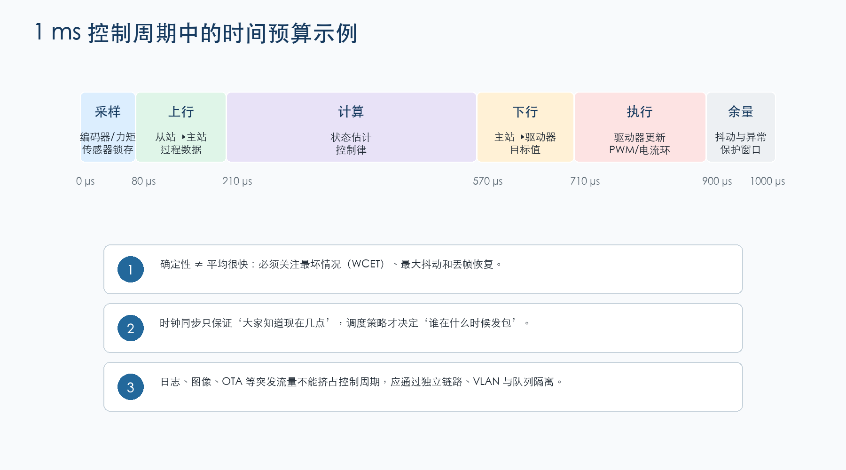
图 3-1 1 ms 控制周期的示例预算（数值仅用于方法说明）

3.4 网络利用率与排队
链路接近满载时，排队时延会非线性上升。实时链路通常不会规划到 100% 利用率；要为协议开销、突发、重传、诊断和未来升级留余量。控制流量还应避免与大包图像流量在同一低优先级队列中竞争。

3.5 可靠不等于实时，实时不等于安全
- 可靠传输强调最终送达；重传可能让消息太晚才到。实时传输强调在截止时间前到达，过期数据宁可丢弃。
- 实时系统强调时间可预测；安全系统还要证明故障被检测、系统进入安全状态且不会产生不可接受风险。
- 网络加密保护机密性和完整性；它不能替代急停、限位、制动和安全状态机。

第 4 章 实时控制网络：EtherCAT、CAN FD 与板级总线

4.1 EtherCAT：面向高速周期控制
EtherCAT 采用主站发出以太网帧、从站在帧经过时“边转发边读写”的方式，减少传统交换和逐节点收发带来的开销。它适合大量轴同步、短周期过程数据和分布式时钟场景。

4.1.1 必懂概念
概念 | 小白解释 | 工程意义
Master / Slave | 主站制定周期，从站按过程映射交换数据 | 控制逻辑和调度集中，拓扑扩展方便
Process Image | 主站内存中的输入/输出快照 | 控制程序每周期读取输入、计算并写入输出
PDO | 周期性小数据，如位置、速度、状态字 | 强调固定映射和低延迟
SDO / CoE | 非周期配置和诊断通道 | 用于参数、对象字典，不应挤占关键周期
Distributed Clocks | 从站时钟被校准到共同时间基准 | 多关节同步采样和同步执行
Working Counter | 帧经过预期从站后的处理计数 | 快速发现从站掉线或映射异常

4.1.2 一个周期发生什么
1. 主站在周期开始读取上一周期输入过程映像。
2. 控制任务计算新目标位置、速度或力矩。
3. 主站构造包含多个从站数据区的 EtherCAT 帧并发送。
4. 每个从站在帧经过时读出属于自己的输出，同时写入自己的输入。
5. 帧回到主站后更新输入过程映像，并检查 Working Counter、从站状态和超时。
6. 若错误超过容忍范围，控制器触发保持、降级、制动或安全停机。
工程结论｜EtherCAT 带来确定性能力，但主站实时线程、CPU 隔离、网卡驱动、线缆质量、从站同步和故障策略同样决定最终效果。

4.2 CAN 与 CAN FD：小数据、强鲁棒、优先级仲裁
CAN 是多主总线，节点通过标识符仲裁：数值更小的 ID 通常优先级更高。发送冲突不是碰撞后重发，而是在位级仲裁过程中低优先级节点主动退出，因此适合少量关键控制和状态消息。CAN FD 提高有效载荷和数据阶段速率。
方面 | 经典 CAN | CAN FD | 设计提示
单帧有效载荷 | 最多 8 Byte | 最多 64 Byte | 大对象仍需分段协议
速率 | 通常最高 1 Mbit/s 量级 | 仲裁段与数据段可使用不同速率 | 线束长度、收发器和拓扑限制速率
仲裁 | 基于标识符的无破坏仲裁 | 相同 | 把真正关键消息分配高优先级 ID
错误处理 | CRC、ACK、错误帧、错误计数、Bus-Off | 增强 CRC 等机制 | 必须设计 Bus-Off 恢复和重复故障策略
上层协议 | CANopen、J1939、自定义 | CANopen FD 等 | 不要只定义 ID，要定义单位、周期、超时和版本

4.3 RS-485、UART、SPI、I²C 放在哪里
技术 | 典型距离/范围 | 适合场景 | 不适合场景
UART | 板内或短线点对点 | 调试口、简单模块、启动日志 | 多节点、高可靠实时网络
RS-485 | 较长差分总线 | 低速传感器、Modbus、成本敏感设备 | 高带宽同步控制
SPI | 板内短距离 | 高速 ADC、IMU、控制芯片互联 | 跨关节长线束
I²C | 板内短距离 | 配置 EEPROM、低速传感器 | 强干扰、长线、高实时负载

4.4 控制总线选型速查
需求 | 推荐方向 | 原因
30+ 轴、1 ms 内同步控制 | EtherCAT | 过程数据效率高，分布式时钟与轴同步生态成熟
少量执行器、带宽低、成本和鲁棒优先 | CAN FD | 线束与节点成本较低，错误处理成熟
急停与制动释放 | 独立安全硬线/安全协议 | 避免依赖复杂软件和单一主控
板内传感器连接 | SPI/I²C/UART | 无需引入完整网络栈

第 5 章 高带宽感知网络：相机、雷达、激光雷达与 IMU

5.1 相机带宽怎么估算
原始图像码率 = 宽 × 高 × 每像素位数 × 帧率
示例：3840 × 2160 × 12 bit × 30 fps ≈ 2.99 Gbit/s（单路，不含协议开销）

四路相同相机理论原始码率接近 12 Gbit/s，因此工程上会使用 Bayer 打包、YUV、ISP、压缩、ROI、降低帧率或在靠近传感器处预处理。必须明确计算的是传感器原始链路、ISP 输出还是压缩码流。

5.2 常见相机链路
链路 | 特点 | 优势 | 注意事项
MIPI CSI-2 | 芯片/板级高速摄像接口 | 带宽高、功耗低、SoC 支持广 | 距离短，系统级线束需额外 SerDes
GMSL / FPD-Link | 同轴/双绞线 SerDes | 适合远端摄像头、供电与控制复用 | 厂商生态、链路锁定、误码与线束设计
GigE Vision | 基于以太网的工业视觉标准 | 距离长、交换网络、标准化控制 | 包大小、接收缓冲、丢包重传与带宽预留
USB3 Vision | 基于 USB3 的视觉标准 | 接入方便、带宽较高 | 拓扑、线缆长度、主机控制器共享带宽

5.3 激光雷达、毫米波雷达与 IMU
- 激光雷达常通过以太网 UDP 输出点云或扫描包。要关注包频率、MTU、时间戳来源、丢包后的点云完整性和坐标系。
- 毫米波雷达数据量通常低于高清相机，但目标列表和原始 ADC/点云模式差异巨大；不要用“雷达都很小”做假设。
- IMU 数据量小但时间精度极重要。最好使用硬件触发或 PTP/同步脉冲，将采样时刻而非到达时刻写入消息。
- 麦克风阵列也需要通道同步和稳定采样时钟，避免波束形成和声源定位出现相位误差。

5.4 MTU、巨帧与 UDP 分片
标准以太网 MTU 常为 1500 Byte。应用若发送远大于 MTU 的 UDP 数据报，IP 层可能分片；任一分片丢失都会导致整个数据报不可用。更稳妥的做法是应用层分片并带序号/时间戳，或使用经过验证的巨帧配置，但路径上所有设备必须一致支持。

5.5 感知网络设计清单
- 逐传感器记录：分辨率、位深、帧率、压缩方式、平均/峰值码率、包大小、时间戳源。
- 逐链路记录：线速、可用率、交换机上联、队列、缓存、MTU、错误计数和冗余路径。
- 在最坏同时启动、录包、日志上传、模型加载时测试，而非只测试单个传感器。
- 对丢帧定义业务策略：忽略、插值、请求重传、重置传感器、降级还是停机。

第 6 章 ROS 2 与 DDS：机器人软件的数据总线
ROS 2 为开发者提供 Node、Topic、Service、Action 等抽象；RMW 将 ROS 2 API 映射到具体中间件；DDS/RTPS 负责发现、数据分发、QoS 和传输。理解这几层，可以避免把所有问题都归因于“ROS 2 不稳定”。
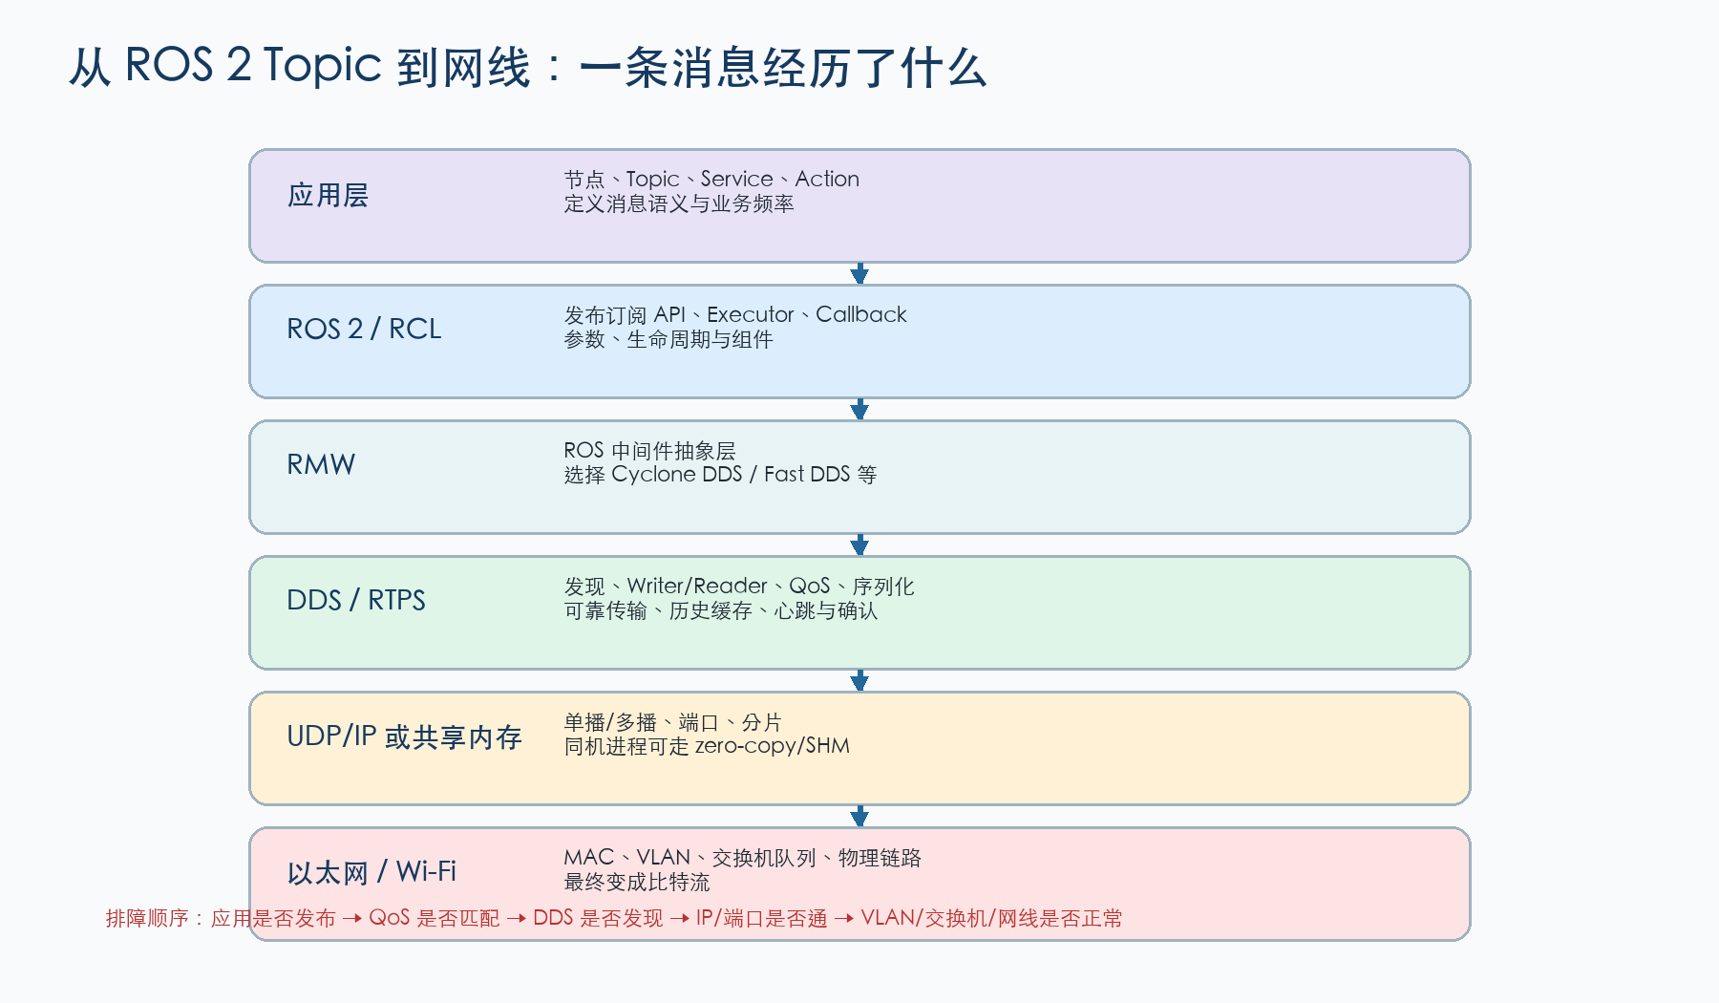
图 6-1 ROS 2 消息从应用到物理链路的分层

6.1 Topic、Service、Action 如何选择
机制 | 通信模型 | 适合 | 不适合
Topic | 发布/订阅，持续数据流 | 传感器、状态、轨迹、事件 | 需要强事务语义的配置修改
Service | 短请求/响应 | 查询、一次性配置、简单控制 | 长时间任务或高频流
Action | 目标、反馈、结果、取消 | 导航、抓取、站立等长任务 | 毫秒级控制闭环
Parameter | 节点配置 | 阈值、开关、静态/低频参数 | 高频状态或关键控制指令

6.2 DDS 发现机制
参与者首先发现彼此，再交换 Writer/Reader、Topic 类型和 QoS 等端点信息。默认实现常使用 UDP 多播完成初始发现，并用单播传输数据。多网卡、容器、VPN、防火墙、IGMP Snooping 和错误的网络接口选择都可能导致“节点存在但互相看不见”。

6.3 ROS 2 QoS 必懂策略
QoS | 含义 | 适合例子 | 典型陷阱
Reliability | Reliable 或 Best Effort | 配置/状态可靠；相机可 Best Effort | 发布者和订阅者不兼容会无数据
History + Depth | 保留最近 N 条或全部 | 状态流常 Keep Last | 深度过大增加内存和旧数据排队
Durability | 新订阅者是否收到历史样本 | 静态地图/配置可 Transient Local | 双方策略不匹配
Deadline | 期望更新周期上限 | 关节状态、心跳 | 它是检测机制，不会自动修复迟到
Lifespan | 样本超过多久视为过期 | 控制目标、局部地图 | 未设置会让旧命令继续排队
Liveliness | 如何判断发布者仍活着 | 关键服务与控制节点 | 租约和断言策略配置不当导致误报

小白记忆法｜QoS 回答六件事：丢了要不要补？保留多少？后来者要不要补历史？多久必须来一次？数据多久过期？怎么证明发布者还活着？

6.4 一个可解释的 QoS 示例
Topic | 频率/大小 | 建议 QoS 思路 | 理由
/joint_states | 500 Hz，小 | Reliable、Keep Last 1~5、Deadline 2~4 ms | 状态新鲜度优先，队列不能积压
/camera/front/image | 30 fps，大 | Best Effort、Keep Last 1 | 旧帧价值低，避免重传拖慢实时流
/robot_mode | 低频，小 | Reliable、Transient Local、Keep Last 1 | 新节点启动后应立即获得当前模式
/cmd_motion | 50~200 Hz，小 | Reliable 或受控 Best Effort、Lifespan、Deadline | 必须防止旧命令和静默失联
/diagnostics | 1~10 Hz，中 | Reliable、Keep Last 10 | 允许短暂排队，便于故障分析

6.5 同机通信、序列化与零拷贝
- 同一进程内组件可使用 intra-process communication，减少序列化和拷贝。
- 同一主机跨进程可使用 DDS Shared Memory、iceoryx 或实现提供的 loaned message/zero-copy 能力。
- 零拷贝不是自动获得：消息类型、内存池、生命周期、发布方式和 RMW 实现都有限制。
- 大图像性能问题要同时看采集驱动、内存拷贝、缓存失效、NUMA、GPU 上传和网络，不要只调 DDS 参数。

6.6 ROS_DOMAIN_ID、命名空间与多机器人
ROS_DOMAIN_ID 可隔离 DDS 域，但它不是安全边界。多机器人还应设计命名空间、机器唯一 ID、发现服务器或路由策略，并避免无线网络上的全网多播。跨域桥接应显式白名单 Topic，而不是把全部内部流量透明转发。

6.7 DDS 常见故障模式
- QoS 不兼容：能看到 Topic 名称但收不到数据。
- 多网卡选错：DDS 把 VPN、Docker、Wi-Fi 或无效网口作为通告地址。
- 多播被禁或 IGMP 配置错误：发现间歇失败。
- 大 UDP 数据分片：局部丢包导致整条样本丢失。
- Reliable 大流量遇到慢订阅者：缓存、ACK/NACK 和重传放大，影响其他流。
- 系统时间跳变或时间戳来源混乱：看似网络延迟，实际是时钟不一致。

第 7 章 时间同步与 TSN：让全系统在同一时间轴工作

7.1 为什么时间比“到达顺序”更重要
状态估计需要把相机、IMU、关节角和足底力对齐到同一物理时刻。消息先到不代表先发生；如果只用接收时间，网络排队和驱动缓存会被误认为运动变化。正确做法是尽量在采样点生成硬件时间戳。

7.2 NTP、PTP、gPTP、EtherCAT DC
机制 | 典型定位 | 精度/特性 | 适合场景
NTP | 通用计算机网络时钟同步 | 软件实现方便，精度通常不用于严格同步采样 | 日志时间、运维主机、云端
PTP / IEEE 1588 | 局域网精密时间同步 | 支持硬件时间戳、Grandmaster、边界/透明时钟 | 传感器时间戳、分布式计算
gPTP / 802.1AS | TSN 网络通用时间 | 为时间敏感网络提供共同时间基准 | TSN 调度、车载/工业网络
EtherCAT DC | EtherCAT 从站分布式时钟 | 用于轴和 I/O 的高精度同步 | 关节采样与同步输出

7.3 PTP 工作过程
1. 通过最佳主时钟算法选择 Grandmaster，或由系统静态指定。
2. 主时钟周期发送 Sync/Follow_Up，设备获得主时钟发送时刻。
3. 从设备通过 Delay_Req/Delay_Resp 或 peer delay 测量链路时延。
4. 从设备估计时间偏差和路径延迟，并以渐进方式调整本地时钟。
5. 监控 offset、mean path delay、主时钟变化、锁定状态和 holdover。
易错点｜PTP 只有在全链路支持硬件时间戳、交换机模式正确、时钟源稳定且网卡驱动配置正确时，才能达到预期。软件时间戳通常更容易受调度抖动影响。

7.4 TSN 是一组能力，不是单一协议
TSN 能力 | 解决的问题 | 直观解释
802.1AS 时间同步 | 全网共同时间 | 所有设备使用同一只“钟”
802.1Qbv 时间感知整形 | 关键流按时间窗发送 | 给控制流开绿灯，其他流等待
802.1Qbu/802.3br 帧抢占 | 大帧阻塞高优先级帧 | 暂停低优先级大货车，让急救车先过
802.1Qci 流过滤与监管 | 异常设备超量发送 | 入口按流限速和丢弃违规包
802.1CB 帧复制与消除 | 单路径故障 | 关键帧走两条路，接收端去重

7.5 PTP 与 TSN 的关系
PTP/gPTP 解决“现在几点”；Qbv 等调度机制解决“谁在什么时候可以发送”；优先级和整形解决“拥塞时谁先走”。只有三者与应用周期共同设计，才能形成端到端确定性。

第 8 章 无线、边缘站与云端：连接但不破坏安全闭环

8.1 Wi-Fi、5G、BLE 的角色
技术 | 优势 | 局限 | 建议用途
Wi-Fi 6/6E/7 | 带宽高、部署方便、终端生态好 | 共享介质、干扰、漫游和尾时延不可完全预测 | 调试、遥控视频、数据下载、非安全任务
5G | 广域覆盖、移动性、专网与 QoS 能力 | 依赖基站/核心网，端到端能力与部署强相关 | 园区机器人、远程运维、云边通信
BLE | 低功耗、手机生态 | 带宽低、连接和安全模型需谨慎 | 配网、近场维护、配件

8.2 为什么无线不进入毫秒级安全闭环
- 无线介质存在干扰、隐藏节点、重传、漫游和覆盖盲区，最坏时延难以像有线实时总线那样约束。
- 基站、AP、认证服务器或云端都可能成为外部依赖。机器人必须在断网时本地保持安全。
- 远程控制应发送高层目标或有界速度命令，并设置命令租约、心跳、地理围栏和本地限速。

8.3 MQTT、HTTPS、WebSocket
协议 | 特点 | 适合场景 | 关键设计
MQTT | Broker 中心的发布订阅，支持 QoS 和会话 | 遥测、设备状态、任务通知 | Topic 权限、离线消息、保留消息、证书
HTTPS | 请求/响应，生态成熟 | 配置、文件、OTA、REST API | mTLS、断点续传、签名校验、限速
WebSocket | 浏览器友好的双向长连接 | HMI、远程监控、低频控制 | 鉴权、心跳、背压、消息版本

8.4 云边协同边界
- 必须本地完成：平衡、关节控制、碰撞保护、急停、基本定位与断网降级。
- 可在边缘站完成：多机调度、地图服务、模型缓存、集中日志、较重的离线推理。
- 可在云端完成：设备管理、模型训练、数据分析、版本发布和长期指标。
- 每项云功能都要定义离线行为、缓存上限、重试退避、幂等和时间同步。

第 9 章 功能安全、可靠性与网络安全

9.1 三个概念不能混为一谈
概念 | 问题 | 例子
功能安全 Safety | 随机故障或系统性故障会不会导致不可接受风险？ | 编码器断线后关节能否安全制动
可靠性 Reliability | 系统能持续工作多久、故障后多久恢复？ | 交换机单点故障、链路抖动、节点重启
网络安全 Security | 攻击者能否窃听、伪造、越权或破坏？ | 伪造运动命令、盗用 OTA 凭证

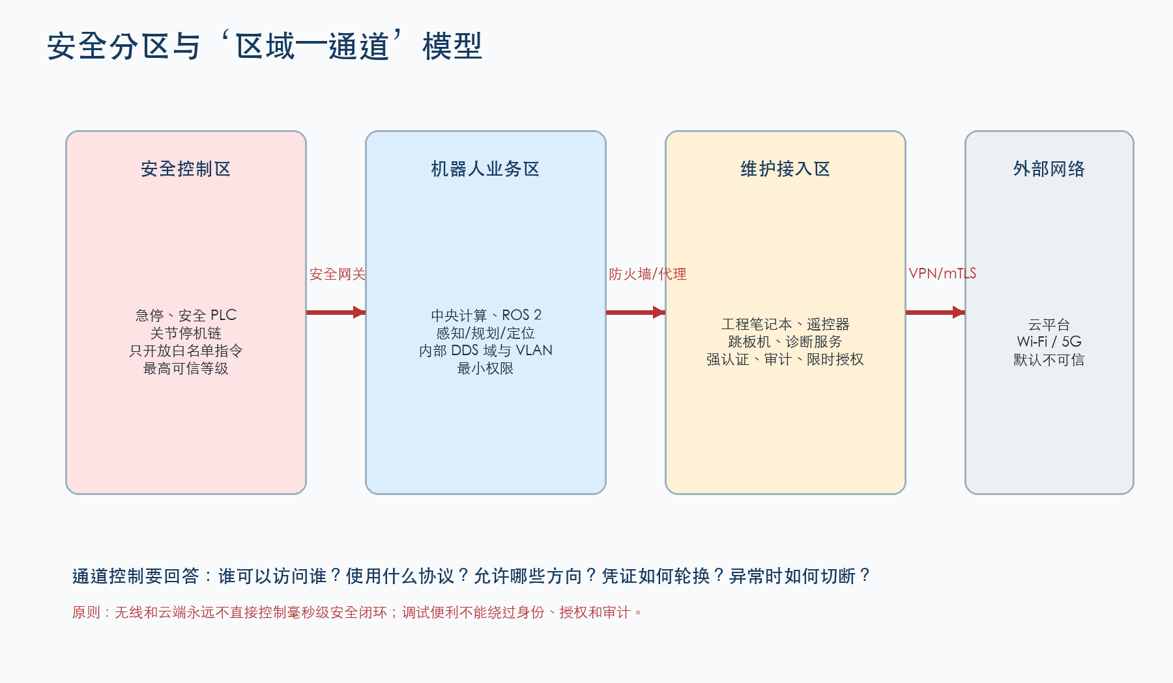
图 9-1 区域—通道安全模型示例

9.2 安全控制链设计
- 急停链路独立于中央计算和无线网络，并能切断驱动力或触发安全制动。
- 关键传感器采用双通道、交叉校验或合理性检查，避免单点错误直接变成危险动作。
- 看门狗监测控制周期、通信超时和进程存活；超时动作必须在设计阶段明确。
- 定义安全状态：保持、限速、跪下、坐下、断使能或机械制动，不同场景可能不同。

9.3 网络分区与最小权限
区域 | 允许的典型流量 | 禁止/限制
安全控制区 | 心跳、安全状态、受控停机指令 | 互联网、通用 SSH、任意 ROS 2 Topic
机器人业务区 | 内部 DDS、传感器流、诊断 | 未认证远程命令、横向扫描
维护区 | 跳板机、OTA、日志、受审计诊断 | 长期默认开放、共享账号
外部/云端 | 经网关的 TLS/mTLS、VPN、代理 | 直接访问关节和安全控制器

9.4 ROS 2 / DDS 安全
- DDS Security 提供身份认证、访问控制和加密等插件模型；SROS2 提供 ROS 2 中的密钥库、策略和安全 enclave 工具。
- 安全开启后要评估 CPU、时延、证书部署和故障恢复，尤其是大带宽 Topic。
- ROS_DOMAIN_ID、命名空间和隐藏 Topic 不是访问控制。真正的权限应由安全策略和网络边界实施。
- 证书必须有设备唯一身份、轮换、吊销、过期预警和安全存储机制。

9.5 OTA 安全链
1. 设备通过 mTLS 或设备证书认证到发布服务。
2. 下载清单包含版本、目标硬件、依赖、大小和哈希。
3. 软件包使用代码签名；设备在安装前验证签名和哈希。
4. 采用 A/B 分区或可回滚机制，并设置安装超时和掉电保护。
5. 启动后执行健康检查；失败则自动回滚并上报原因。
6. 关键控制器升级应与机器人安全状态和维护授权绑定。

9.6 冗余与故障隔离
- 双链路只有在交换机、电源、线束和路由真正独立时才有价值；两根线插在同一交换芯片并不消除单点。
- 心跳应包含序列号、时间戳、状态和版本；只检测 TCP 连接存在不足以证明业务正常。
- 故障域要清晰：单个相机故障不应拖垮 DDS 全域；日志拥塞不应阻塞运动控制。
- 恢复策略应防止重启风暴，使用指数退避、熔断、限次和人工接管条件。

第 10 章 五条端到端数据链路逐条拆解

10.1 关节伺服链路
环节 | 内容 | 关键要求 | 故障动作
采样 | 编码器、力矩、电流、温度 | 同步锁存、序列号、诊断位 | 无效数据标记/冗余检查
上行 | 从驱动器到实时控制器 | 固定周期、低抖动、WKC/超时 | 保持上一安全值或进入制动
计算 | 状态估计、动力学与控制律 | WCET 小于预算、实时调度 | 周期超时触发 Watchdog
下行 | 目标位置/速度/力矩 | 新鲜度、限幅、模式一致 | 旧命令过期、输出归零/安全模式
执行 | 驱动器电流环与机械响应 | 本地限位和过流保护 | 硬件保护优先于上位机

10.2 相机到感知链路
- 采样触发 → SerDes/MIPI/GigE → 驱动 DMA → ISP/解码 → ROS 2/共享内存 → GPU 推理。
- 端到端时间必须以采样时刻为起点，不能只测 ROS 2 回调到达时间。
- 瓶颈可能在像素链路、PCIe、内存带宽、CPU 拷贝、GPU 上传或网络，需分段埋点。
- 策略通常是保留最新帧而不是积压；积压会让机器人看到“过去的世界”。

10.3 IMU 与关节状态到状态估计
- IMU 频率高、消息小，最重要的是硬件时间戳、固定延迟和坐标系标定。
- 状态估计应根据采样时间重排和插值，不应假设网络到达顺序等于采样顺序。
- 时钟失锁要显式暴露，不能悄悄使用系统接收时间替代。

10.4 急停与安全停机链路
- 急停按钮 → 安全输入 → 安全逻辑 → 驱动使能/制动，是最短且独立的硬件/安全路径。
- 普通网络同时广播急停状态，供日志、HMI 和业务状态机感知，但它不是唯一生效路径。
- 恢复需要明确的人机操作和状态检查，避免网络恢复后自动重新上使能。

10.5 OTA 与日志链路
- OTA 和日志是大流量、低实时任务，应限速并使用独立 VLAN/队列，禁止影响控制流。
- 日志要分级：安全事件小而可靠，调试日志可丢弃，原始感知数据按触发窗口保存。
- 上传支持断点续传、校验、压缩和配额；磁盘满或网络断开不能阻塞主业务。

第 11 章 从需求到架构的设计方法

11.1 第一步：建立通信需求矩阵
字段 | 必须填写的内容
数据源/目的 | 设备、进程、主备关系、跨不跨网段
消息语义 | 状态、命令、事件、图像、配置、文件
大小与频率 | 平均/峰值大小，周期或突发模型
时间要求 | 端到端截止时间、抖动、时间戳精度
可靠性 | 允许丢多少、是否重传、是否允许乱序、是否过期
安全等级 | 失效后果、是否独立、认证/加密/授权
故障策略 | 超时、丢包、断链、重启、数据异常时动作
可观测性 | 序列号、指标、日志、抓包点、健康检查

11.2 第二步：算带宽与包率
流量码率 = 单条有效载荷 × 8 × 频率 × 协议放大系数
包率 pps = 每秒消息数 × 每条消息分包数
链路规划 = Σ平均流量 + 同时突发 + 协议/重传 + 30%~50% 余量

包率和带宽同样重要。大量 64 Byte 小包可能带宽不高，却造成网卡中断、软中断和 DDS 元数据开销。

11.3 第三步：做端到端时延预算
阶段 | 预算示例 | 验证方式
采样与驱动 | 100 μs | 传感器触发/硬件时间戳
发送与网络 | 150 μs | 网卡/交换机硬件时间戳
接收与中间件 | 150 μs | DDS trace、应用埋点
算法计算 | 450 μs | 实时 profiling、WCET
执行与安全余量 | 150 μs | 驱动器反馈、故障注入

11.4 第四步：分区、地址与路由
- 按安全和流量特征划分 VLAN，而不是按组织部门划分。
- 控制网默认不路由到互联网；跨区通信通过受控网关、代理或白名单桥接。
- 静态设备使用可追踪地址规划；动态维护终端可使用 DHCP，但必须有身份和审计。
- 记录每个接口的 MTU、VLAN、IP、网关、DNS、PTP 角色和防火墙规则。

11.5 第五步：设计 QoS、队列和限速
流量类 | 优先级 | 队列策略 | 保护措施
安全/急停状态 | 最高 | 严格优先或保留时间窗 | 低带宽、白名单、冗余
实时控制 | 高 | TSN/CBS/严格优先 | 限包长、固定周期、准入控制
时间同步 | 高且独立 | 专用队列 | 禁止拥塞、监控 offset
感知流 | 中 | 加权队列/带宽保证 | 源端限速、巨帧一致、丢帧策略
ROS 2 普通业务 | 中低 | 加权公平 | 按 Topic QoS，防慢订阅者
日志/OTA | 最低 | 限速与后台队列 | 磁盘/网络配额、暂停机制

11.6 第六步：定义降级状态机
故障 | 检测 | 短期动作 | 持续故障动作
单相机掉线 | 帧超时/链路断开 | 使用其他相机、降低速度 | 退出依赖该视角的任务
关节从站掉线 | WKC/心跳/状态字 | 停止相关轴输出 | 安全姿态或急停
PTP 失锁 | offset/状态变化 | 标记数据时间质量下降 | 停止依赖精确融合的功能
中央计算过载 | 周期超时/CPU/GPU 指标 | 丢弃旧帧、关闭非关键任务 | 降级动作或安全停机
无线断开 | 连接与应用心跳 | 继续本地任务或安全驻停 | 等待本地操作/重连

第 12 章 参考架构与完整配置模板

12.1 推荐的逻辑分区
VLAN | 示例网段 | 设备 | 允许跨区流量
10 控制网 | 192.168.10.0/24 | 实时控制器、关节网关 | 仅到中央计算的白名单状态/命令
20 业务网 | 192.168.20.0/24 | 中央计算、ROS 2 节点 | 到感知/维护的受控流量
30 感知网 | 192.168.30.0/24 | 相机、雷达、激光雷达 | 主要单向到计算节点
40 维护网 | 192.168.40.0/24 | 工程机、OTA、日志服务器 | 经跳板与认证访问
50 安全网 | 192.168.50.0/24 或独立总线 | 安全控制器、急停网关 | 极少白名单消息
60 外联网 | DHCP/运营商 | Wi-Fi/5G 网关 | 只能通过代理/VPN/mTLS

12.2 设备与接口命名模板
robot_id: HR-001
interfaces:
rt_ctrl0: VLAN10, 192.168.10.10/24, MTU1500, PTP slave
ros_bus0: VLAN20, 192.168.20.10/24, MTU9000, DDS enabled
sensor0: VLAN30, 192.168.30.10/24, MTU9000, RX queues=8
maint0: VLAN40, 192.168.40.10/24, SSH via bastion only

12.3 ROS 2 Topic 设计模板
字段 | 示例
Topic | /hr001/joint_states
类型/版本 | robot_msgs/msg/JointStateEx v2
发布者/订阅者 | joint_gateway → state_estimator, recorder
频率/大小 | 500 Hz / 1.2 KiB
QoS | Reliable, Keep Last 3, Deadline 3 ms, Lifespan 10 ms
时间戳 | EtherCAT DC 对齐的采样时间
超时策略 | 5 ms 告警；10 ms 进入降级；20 ms 安全停机
监控 | hz、age、drop、deadline miss、publisher liveliness

12.4 设计评审必看 20 项
1. 每条关键数据流是否有明确源、目的、频率、大小、截止时间和失效后果？
2. 是否计算平均带宽、峰值带宽、包率和协议开销？
3. 控制、感知、维护、安全是否隔离？
4. 急停是否独立于中央计算与无线？
5. 是否定义唯一时间源、同步方式和失锁策略？
6. DDS QoS 是否按 Topic 设计而不是全局复制？
7. 多网卡、容器、VPN 下 DDS 接口选择是否固定？
8. MTU 是否全路径一致？是否避免 UDP 大报文 IP 分片？
9. 交换机队列、VLAN、PCP、限速和缓存是否有配置基线？
10. 高优先级流是否有准入控制，防止优先级滥用？
11. CPU/网卡中断/软中断/NUMA 是否纳入性能预算？
12. 关键链路是否有序列号、时间戳、健康状态和错误计数？
13. 断链、丢包、乱序、重启、时钟跳变是否做过故障注入？
14. 无线和云端断开时机器人是否能本地安全运行？
15. 证书、密钥、账号、权限、审计和吊销是否完整？
16. OTA 是否签名、校验、可回滚并与安全状态绑定？
17. 日志是否限速、配额和异步，磁盘满是否影响主业务？
18. 是否有端到端指标而不只是单机 CPU 和 ping？
19. 是否记录硬件/固件/协议/DDS 配置版本，确保问题可复现？
20. 是否存在明确的降级状态机和人工接管条件？

第 13 章 调试、监控与故障定位

13.1 分层排障法
步骤 | 问题 | 命令/工具
1 物理层 | 链路是否 up？是否有 CRC/丢包/协商异常？ | ethtool、交换机端口、线缆测试
2 二层 | VLAN、MAC 学习、广播/多播是否正确？ | ip link、bridge fdb、tcpdump -e
3 三层 | IP/掩码/路由/ARP 是否正确？ | ip addr、ip route、ip neigh、ping
4 传输层 | 端口是否监听？UDP 是否到达？TCP 是否重传？ | ss、tcpdump、Wireshark
5 DDS 层 | 参与者是否发现？QoS 是否匹配？ | ros2 topic info -v、DDS 日志
6 应用层 | 发布频率、时间戳、线程调度、队列是否正常？ | ros2 topic hz/bw、trace、应用指标

13.2 Linux 网络命令速查
ip -br addr # 快速查看接口和 IP
ip route # 查看路由
ip neigh # 查看 ARP/NDP 邻居
ethtool eth0 # 链路速率、双工和驱动
ethtool -S eth0 # 网卡错误/丢包计数
ss -lntup # 查看监听端口
ping -i 0.2 <ip> # 基础连通和 RTT
iperf3 -s / iperf3 -c <ip> -P 4 # TCP 吞吐测试
tcpdump -i eth0 -nn -s 0 -w x.pcap # 抓包

13.3 ROS 2 命令速查
ros2 node list
ros2 topic list -t
ros2 topic info /joint_states -v
ros2 topic hz /joint_states
ros2 topic bw /camera/front/image
ros2 doctor --report
ros2 bag record /diagnostics /tf /joint_states

13.4 Wireshark 看什么
- 先看时间轴：问题发生前后是否有链路抖动、ARP 重试、TCP 重传、ICMP 错误或 DDS 心跳/NACK 激增。
- 按源/目的、VLAN、UDP 端口、RTPS 子消息和包长分组，而不是盯着单个包。
- 检查序列号和时间戳，判断是源端没发、网络丢了、接收端丢了还是应用处理晚了。
- 抓包本身可能影响实时性；高带宽链路优先使用交换机镜像口、硬件 TAP 或采样抓取。

13.5 常见症状到根因
症状 | 高概率根因 | 优先检查
ROS 2 偶尔互相看不见 | 多播/IGMP、多网卡、容器 NAT、防火墙 | 抓 RTPS 发现包、固定 DDS 接口
平均延迟低但偶发尖峰 | 队列拥塞、CPU 调度、IRQ、日志突发 | P99/P999、softirq、队列和流量分类
相机有周期性丢帧 | 链路满载、UDP 分片、接收缓冲不足 | 包率、MTU、网卡 drops、socket buffer
Reliable Topic 拖慢全域 | 慢订阅者、缓存和重传放大 | 订阅者处理时间、history、ACK/NACK
时间戳突然跳变 | PTP 主时钟切换、系统时钟被 step | ptp4l/phc2sys 状态、Grandmaster 变化
关节周期抖动 | 非实时内核、CPU 迁移、网卡中断、主站线程抢占 | CPU 隔离、调度策略、IRQ affinity

13.6 必备监控指标
- 链路：up/down、速率、CRC、drops、queue drops、错误包、带宽和包率。
- 时钟：offset、path delay、锁定状态、Grandmaster ID、切换次数。
- DDS/ROS 2：Topic hz、age、deadline miss、liveliness、丢样本、队列深度。
- 系统：CPU、softirq、上下文切换、内存、NUMA、磁盘、温度和降频。
- 业务：控制周期最大值、感知端到端 age、命令租约、降级状态和安全事件。

第 14 章 8 个循序渐进实验

实验 1：认识 IP 与路由
准备 | 操作 | 验收
两台主机或两个 network namespace | 配置两个子网、网关和静态路由；观察 ARP、ping 和 traceroute。 | 能解释本地交付与跨网段交付。

实验 2：TCP 与 UDP 对比
准备 | 操作 | 验收
Python/C++ 简单收发或 iperf3 | 在正常、1% 丢包、50 ms 延迟下比较吞吐和尾时延。 | 理解重传、拥塞控制和 UDP 应用责任。

实验 3：抓取 ROS 2 发现
准备 | 操作 | 验收
两台 ROS 2 主机 + Wireshark | 观察参与者发现、端点发现、单播/多播地址。 | 能从包中定位 DDS 发现问题。

实验 4：QoS 不匹配
准备 | 操作 | 验收
ROS 2 demo_nodes | 分别配置 Reliable/Best Effort、Transient Local/Volatile，记录兼容结果。 | 能独立判断 QoS 兼容。

实验 5：测 Topic 带宽与新鲜度
准备 | 操作 | 验收
相机或大消息 Publisher | 改变分辨率、频率、depth，测 topic bw、CPU、消息 age。 | 知道吞吐与延迟积压的关系。

实验 6：网络故障注入
准备 | 操作 | 验收
Linux tc netem | 注入延迟、抖动、丢包、乱序和限速，观察节点与状态机。 | 验证系统不是只在理想网络可用。

实验 7：时间同步观测
准备 | 操作 | 验收
支持 PTP 的两台设备更佳 | 观察 ptp4l offset、主时钟切换和失锁；对比软件/硬件时间戳。 | 理解时间质量监控。

实验 8：完成整机网络设计
准备 | 操作 | 验收
本手册模板 | 为 30 轴、6 相机、2 雷达、1 激光雷达机器人完成流量矩阵、VLAN、QoS、安全和降级方案。 | 能参加系统架构评审。

14.1 tc netem 示例
# 增加 30 ms 延迟、5 ms 抖动、0.5% 丢包
sudo tc qdisc add dev eth0 root netem delay 30ms 5ms loss 0.5%
# 查看规则
tc qdisc show dev eth0
# 删除规则
sudo tc qdisc del dev eth0 root

安全提示｜故障注入只能在实验网络、仿真或确认安全的台架上进行。真实机器人上必须先解除驱动使能、设置机械支撑并准备物理急停。

第 15 章 8 周学习路线、面试题与毕业检查

15.1 八周学习计划
周 | 主题 | 产出
第 1 周 | 以太网、IP、TCP/UDP、抓包 | 完成实验 1~2，能读基础 pcap
第 2 周 | 带宽、时延、抖动、队列 | 完成一个相机/控制链路预算表
第 3 周 | EtherCAT、CAN FD、实时调度 | 画出 1 ms 关节控制周期
第 4 周 | ROS 2、DDS、QoS | 完成实验 3~5，形成 Topic 清单
第 5 周 | 相机/雷达/激光雷达链路 | 完成感知总带宽和端口规划
第 6 周 | PTP、TSN、时间质量 | 完成时间同步监控方案
第 7 周 | 安全、无线、OTA、云边 | 完成区域—通道和证书方案
第 8 周 | 故障注入和整机设计 | 完成实验 6~8 和一次架构评审

15.2 高频问题与参考答案

为什么关节控制常用 EtherCAT，而不是普通 TCP？
重点不是 TCP 不能快，而是 EtherCAT 提供面向周期过程数据、轴同步和分布式时钟的完整机制，便于约束最坏时延。

为什么相机 Topic 常用 Best Effort？
实时感知更需要最新帧；重传旧帧可能造成积压。是否使用 Best Effort 仍取决于网络质量和业务容错。

PTP 同步后为什么还会抖？
PTP 只同步时钟；线程调度、队列、网卡中断和交换机拥塞仍会造成发送与处理抖动。

VLAN 是安全隔离吗？
VLAN 是二层逻辑隔离，能减少广播和误接入，但不能替代认证、访问控制、防火墙和加密。

ROS_DOMAIN_ID 能防攻击吗？
不能。它主要用于发现域隔离，不提供身份认证和授权。

Reliable 是否一定更好？
不是。可靠模式可能因慢订阅者和重传增加缓存与尾延迟。消息新鲜度优先时 Best Effort 更合适。

如何判断链路容量够不够？
同时计算平均带宽、峰值、包率、协议开销和故障/录包突发，并在真实最坏场景压测。

机器人断网后应该怎样？
安全闭环必须本地运行；根据任务进入继续、降速、驻停、跪下或急停，并明确重连后的恢复条件。

15.3 毕业检查：你是否真正掌握
- 能不看资料画出人形机器人六个网络域和五类数据流。
- 能解释 Ethernet、IP、UDP/TCP、DDS、ROS 2 的分层关系。
- 能估算相机、点云、关节状态和日志的带宽与包率。
- 能为关键链路分配端到端时延预算，并说清超时动作。
- 能为 Topic 选择 QoS，并解释选择而非套模板。
- 能说明 EtherCAT、CAN FD、PTP、TSN、Wi-Fi/5G 的边界。
- 能完成 VLAN/IP/路由/防火墙/证书/OTA 的基础方案。
- 能使用 tcpdump、Wireshark、ethtool、iperf3 和 ros2 CLI 分层排障。
- 能通过故障注入证明系统在丢包、断链、过载和失锁时安全降级。

附录 A 核心术语表
术语 | 解释
ACK/NACK | 确认/否认，用于说明数据收到或缺失。
ARP | IPv4 中将 IP 地址解析为 MAC 地址。
Best Effort | 尽力发送，不保证每条样本到达。
BMCA | PTP 选择最佳主时钟的算法。
CAN FD | 扩展载荷与数据阶段速率的 CAN。
DDS | 面向数据的发布订阅中间件标准。
Deadline | DDS 中期望样本更新的最大间隔。
Determinism | 系统最坏响应时间和行为可预测。
E2E latency | 从物理事件/采样到最终消费或执行的总延迟。
EtherCAT DC | EtherCAT 分布式时钟。
FCS/CRC | 用于检测帧或数据传输错误的校验。
Grandmaster | PTP 网络中的参考主时钟。
IGMP Snooping | 交换机根据组播成员关系限制多播泛洪。
Jitter | 时延或周期的波动。
Lifespan | DDS 样本可被视为有效的时长。
Liveliness | DDS 判断发布者是否仍活跃的机制。
MAC | 以太网链路层地址。
MTU | 单个网络层包可承载的最大尺寸，常见为 1500 Byte。
Multicast | 一个发送者向一个组发送数据。
NTP | 通用网络时间同步协议。
PCP | 802.1Q 帧中的二层优先级字段。
PDO | EtherCAT/CANopen 中的周期过程数据对象。
PTP | IEEE 1588 精密时间协议。
QoS | 可靠性、历史、截止时间等服务质量策略集合。
RMW | ROS 2 对底层中间件的抽象接口。
RTPS | DDS 互操作的实时发布订阅线协议。
Safety | 避免系统故障导致不可接受风险。
Security | 防止未授权访问、篡改、伪造和窃听。
SerDes | 把并行数据串行化并通过线缆传输，再反向恢复。
SHM | 共享内存，同机进程间减少网络栈与拷贝。
TSN | 一组增强以太网时间同步、调度、整形和冗余能力的标准。
UDP Fragmentation | UDP 数据报超过 MTU 后被 IP 分片。
VLAN | 在一套物理二层网络上建立逻辑隔离。
Watchdog | 监测周期或程序是否正常并在超时后采取动作。
WCET | 最坏情况执行时间。
Zero-copy | 尽量避免消息在内存中重复复制。

附录 B 协议总对比
协议/技术 | 主要层次 | 实时性 | 带宽 | 典型用途 | 关键风险
EtherCAT | 工业以太网/控制 | 高 | 中 | 多轴周期控制 | 主站实时性、线缆与从站状态
CAN FD | 现场总线 | 中高 | 低 | 执行器、状态、车身设备 | 总线负载、ID 优先级、Bus-Off
MIPI/GMSL | 传感器链路 | 高吞吐 | 高 | 相机采集 | 距离、厂商兼容、链路锁定
GigE Vision | 以太网视觉 | 中 | 高 | 工业相机 | 拥塞、丢包、接收缓冲
ROS 2/DDS | 应用/中间件 | 可配置 | 低到高 | 进程/设备数据总线 | QoS、发现、多网卡、分片
PTP/gPTP | 时间同步 | 时间精度高 | 低 | 统一时间基准 | 硬件时间戳、主时钟切换
TSN | 以太网增强 | 高 | 高 | 融合实时与普通流量 | 全链路支持和集中配置复杂
MQTT | 应用层 | 低 | 低到中 | 遥测和设备管理 | Broker、权限、离线语义
HTTPS/QUIC | 应用/传输 | 非硬实时 | 中高 | OTA、云边、文件 | 证书、弱网、拥塞
Wi-Fi/5G | 无线接入 | 非确定 | 中高 | 维护、遥控、云边 | 干扰、覆盖、漫游、依赖设施

附录 C 官方资料与继续学习
以下资料优先选择标准组织、协议组织和官方文档。部分 IEEE/ISO/IEC 标准全文可能需要授权购买；学习时可先阅读公开概览，再在工程实施阶段核对正式标准。访问日期：2026-08-16。
1. ROS 2 官方：Quality of Service settings：https://docs.ros.org/en/rolling/Concepts/Intermediate/About-Quality-of-Service-Settings.html
2. ROS 2 官方：Middleware vendors / RMW：https://docs.ros.org/en/rolling/Concepts/Intermediate/About-Different-Middleware-Vendors.html
3. ROS 2 官方：Security / SROS2：https://docs.ros.org/en/rolling/Tutorials/Advanced/Security/Introducing-ros2-security.html
4. OMG DDSI-RTPS 2.5 规范：https://www.omg.org/spec/DDSI-RTPS/2.5/PDF
5. OMG DDS Security 1.1 规范：https://www.omg.org/spec/DDS-SECURITY/1.1/PDF
6. EtherCAT Technology Group：Technology Overview：https://www.ethercat.org/en/technology.html
7. CAN in Automation：CAN FD 基础：https://www.can-cia.org/can-knowledge/can-fd-the-basic-idea
8. IEEE 802.1 TSN Task Group：https://1.ieee802.org/tsn/
9. IEEE 802.1AS / Timing and Synchronization：https://1.ieee802.org/tsn/802-1as/
10. IEEE 1588 Precision Time Protocol 标准页面：https://standards.ieee.org/ieee/1588/6825/
11. Avnu Alliance：Time Sensitive Networking：https://avnu.org/tsn/
12. A3 Vision：GigE Vision 标准：https://www.automate.org/vision/vision-standards/vision-standards-gige-vision
13. A3 Vision：USB3 Vision 标准：https://www.automate.org/vision/vision-standards/vision-standards-usb3-vision
14. MIPI Alliance：Camera Serial Interface 2：https://www.mipi.org/specifications/csi-2
15. OASIS：MQTT Version 5.0：https://docs.oasis-open.org/mqtt/mqtt/v5.0/mqtt-v5.0.html
16. RFC 9293：Transmission Control Protocol：https://www.rfc-editor.org/rfc/rfc9293.html
17. RFC 768：User Datagram Protocol：https://www.rfc-editor.org/rfc/rfc768.html
18. RFC 9000：QUIC：https://www.rfc-editor.org/rfc/rfc9000.html
19. RFC 9846：TLS 1.3：https://www.rfc-editor.org/rfc/rfc9846.html
20. 3GPP：5G URLLC 技术资料：https://www.3gpp.org/technologies/urlcc-2022
21. ISA/IEC 62443 工业自动化与控制系统安全系列：https://www.isa.org/standards-and-publications/isa-standards/isa-iec-62443-series-of-standards
22. Linux tc-netem 手册：https://man7.org/linux/man-pages/man8/tc-netem.8.html
23. Wireshark 官方用户指南：https://www.wireshark.org/docs/wsug_html_chunked/

附录 D 一页式架构设计输出清单
交付物 | 至少包含
逻辑架构图 | 网络域、设备、数据方向、安全边界、主备关系
物理拓扑图 | 端口、线束、交换机、速率、供电、冗余路径
通信矩阵 | 源/目的、协议、端口、频率、大小、QoS、时延、故障动作
地址与 VLAN 表 | 设备名、MAC、IP、掩码、网关、VLAN、MTU、路由
时间同步方案 | Grandmaster、PTP profile、硬件时间戳、监控与失锁策略
安全方案 | 区域—通道、身份、权限、证书、审计、OTA、应急访问
性能报告 | 带宽、包率、P99/P999 时延、丢包、CPU/IRQ、最坏场景
故障注入报告 | 断链、丢包、延迟、过载、时钟失锁、重启、恢复结果

最终原则｜优秀的机器人网络架构不是协议越先进越好，而是需求可量化、边界清晰、最坏行为可预测、故障可检测、系统能安全降级，并且普通工程师能观察和维护。

